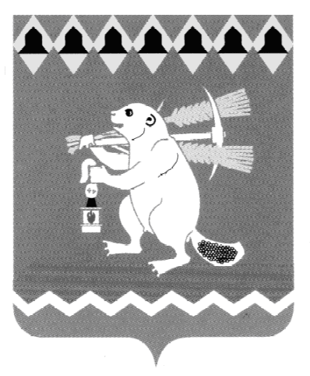

Администрация Артемовского городского округа
ПОСТАНОВЛЕНИЕ

от № -ПА

О признании утратившим силу постановления Администрации Артемовского городского округа от 08.05.2020 № 441-ПА «О введении особого противопожарного режима на территории
Артемовского городского округа»

В соответствии с Постановлением Правительства Свердловской области от 02.07.2020 № 454-ПП «О признании утратившим силу постановления Правительства Свердловской области от 30.04.2020 № 292-ПП «Об установлении особого противопожарного режима на территории Свердловской области», руководствуясь статьей 31 Устава Артемовского городского округа,
ПОСТАНОВЛЯЮ:
- Признать утратившим силу постановление Администрации Артемовского городского округа от 08.05.2020 № 441-ПА «О введении особого противопожарного режима на территории Артемовского городского округа».
2. Постановление опубликовать в газете «Артемовский рабочий», разместить на Официальном портале правовой информации Артемовского городского округа (www.артемовский-право.рф) и на официальном сайте Артемовского городского округа в информационно-телекоммуникационной сети «Интернет».

Глава Артемовского городского округа А.В. Самочернов

